**Представить себя – Павельев А.В. преподаватель высшей категории,**

**моя электронная почта PavelievAV@belhard.com**

**Этот вводный курс «Введение в специальность» закладывает у Вас *базовые знания* по устройству и принципам работы компьютера, а также по основам работы программного обеспечения и программирования.**

***Мы с вами изучим,***

* ***что такое компьютер, как он устроен и как он работает,***
* ***что такое программное обеспечение компьютера,***
* ***что такое операционная система, к примеру, Windows,***
* ***что такое прикладные программы,***
* ***что такое языки программирования и их виды,***
* ***что такое базы данных,***
* ***основы (основные понятия) объектно-ориентированного программирования (ООП),***
* ***основы (основные понятия) базового языка UML (языка схем, диаграмм), по которому пишут программу на других языков программирования.***

**Модуль 1. Компьютер и его устройство.**

***Введение. Компьютер, процессор, память и её виды, файловая система, системы исчисления (двоичная, восьмеричная, шестнадцатеричная). Бит, байт. Интерфейс. 4 ч***.

Устройство компьютера и принципы его работы совершенно несложные, и в этом вы сами скоро убедитесь.

Так же просты принципы программирования, если их по-простому объяснить и Вам их понять. Переходить в обучении будем ступенями от более простого к более сложному.

{ Водитель автомобиля может абсолютно не понимать, как устроен автомобиль и почему он едет. И он будет на нём ездить и даже может отлично. Но по сравнению со знающим водителем, у незнающего водителя, скорее всего, выйдут из строя раньше времени двигатель, подвеска, аккумулятор из-за не грамотной эксплуатации (не грамотные прогрев двигателя, разгон, езда по ухабам, недозаряд аккумулятора и т.д.) Даже мелкие проблемы по авто незнающий водитель не сможет решить. }

Человек, работающий с компьютером и не понимающий его принцип работы и его устройство, сможет даже неплохо работать на компьютере, но спотыкаться он иногда будет даже на мелочах.

Поэтому всё-таки лучше, хоть укрупнённо понимать состав компьютера, его устройство, и основные принципы его работы. И чем лучше и глубже вы будете понимать компьютер, тем понятней и прозрачней для вас будет вся система, включая программирование, и тем меньше непонятных сложностей.

Если вы даже в будущем и не будете работать в IT сфере (ИТ – это сокращённо Информационные Технологии), то ваши знания позволят вам правильно выбрать компьютер и подобрать с понятием комплектующие, т.е. сделать свой рабочий инструмент – КОМПЬЮТЕР, оптимальным для Вас.

Персональный компьютер (РС) может быть разных вариантов конструкции:

* Настольный компьютер.
* Ноутбук.
* Планшет.
* Компьютер специализированного исполнения, к примеру, компьютер управляющий, технологическими процессами на заводе, и т.д.

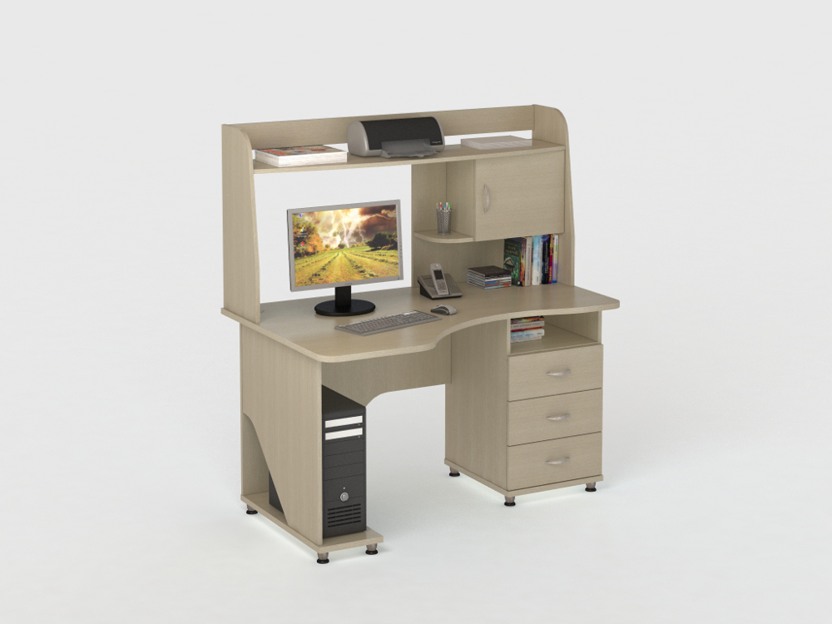

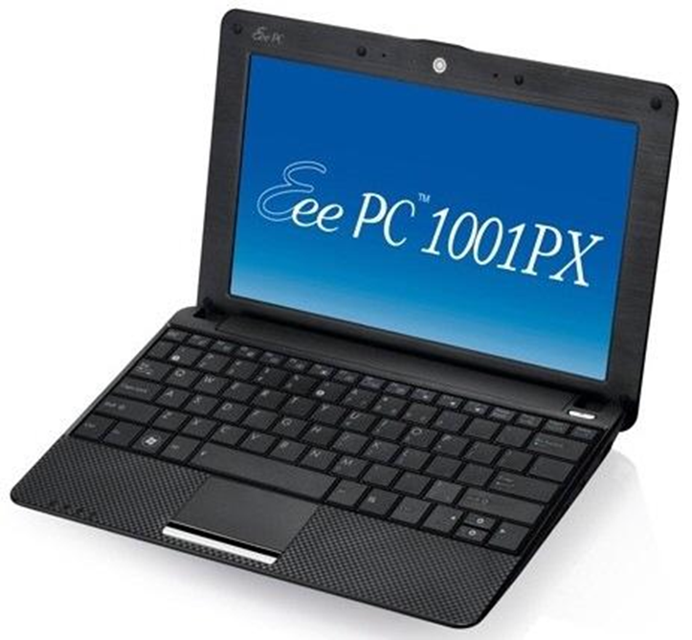

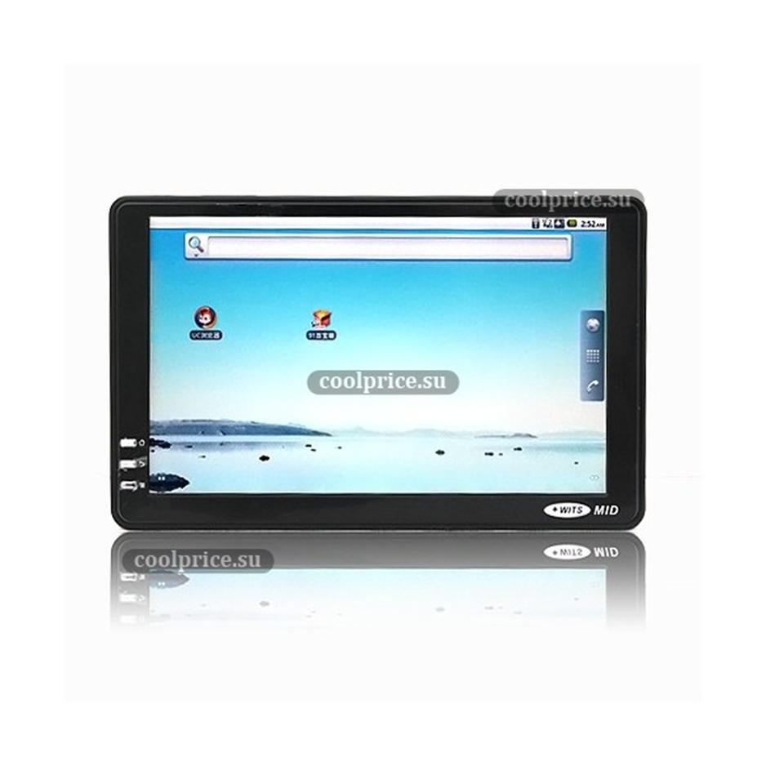

***Рассмотрим структуру любого персонального компьютера (РС).***

Он состоит только из двух частей:

I – аппаратной части (железа);

II – программ (программная информация, записанная, на чём либо: винчестере, CD-ROM, DVD-ROM, BLU-RAY, флэшке и т.д.).

Эту информацию называют программным обеспечением (ПО).

**Персональный компьютер (РС)**

***Аппаратное обеспечение***

***Программное обеспечение (ПО)***

В диаграмме UML это можно графически обозначить:

Сначала рассмотрим ***состав настольного персонального компьютера***, т.е. его

***аппаратное обеспечение***.

Компьютер состоит из: ***системного блока, монитора, клавиатуры, мышки, принтера и других внешних устройств, которые называются периферийными устройствами.***

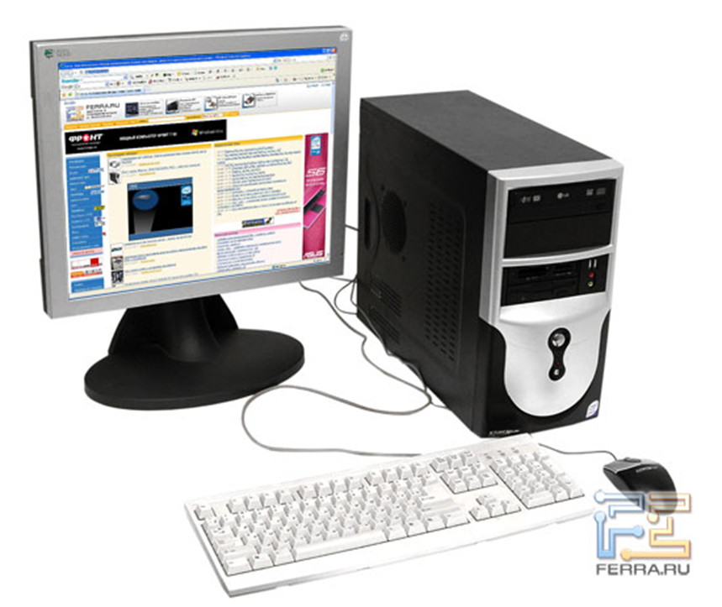

***Подключаются все устройства по разным интерфейсам.***

***Что такое интерфейс?*** Это слово будет встречаться довольно часто.

***Интерфейс*** – это способ подключения (соединения, сопряжения) одного устройства с другим.

***Интерфейс*** (англ. interface — сопряжение, поверхность раздела, перегородка) — граница раздела двух систем, устройств или программ, определённая их характеристиками, характеристиками соединения, сигналов обмена и т. п. (Из Википедии).

Совокупность унифицированных технических и программных средств и правил (описаний, соглашений, протоколов), обеспечивающих взаимодействие устройств и/или программ в вычислительной системе или сопряжение между системами.

***Аппаратные интерфейсы*** подключают между собой разные устройства. Способ взаимодействия физических устройств.

К примеру, по интерфейсу VGA подключают монитор к системному блоку при помощи 15 контактного соединения, но по каждому контакту может идти строго определённый сигнал, к примеру, сигналы RGB. ***Описание интерфейса*** строго указывает, по какому контакту может проходить тот или иной сигнал. Не правильное подключение по интерфейсу может вывести аппаратуру из строя. Интерфейс это не просто кабель, или разъём, это комплекс, обеспечивающий нужное подключение и правильную работу, а это и расположение контактов, и их количество и тип сигналов, проходящих по ним и протокол обмена информацией.

***Некоторые интерфейсы предусматривают переходы на другой интерфейс, через переходники.*** К примеру, переходник DVI/VGA, или HDMI/DVI, и т.д. Сейчас существуют следующие основные интерфейсы для подключения устройств компьютера:

* USB, USB 2.0, USB 3.0 – это универсальный интерфейс для разных устройств (флэшки, принтеры, сканеры, видеоустройства, звуковые устройства и т.д.).
* SATA, SATA-2, SATA-3, eSATA – это интерфейс для подключения жёстких дисков, CD-ROM, DVD-ROM, BLU-RAY.
* DVI – это интерфейс для подключения монитора.
* HDMI – это интерфейс для подключения мониторов, видеоустройств.
* RJ45(LAN) – это интерфейс для подключения компьютера в сеть.

***Программные интерфейсы*** подключают между собой разные программы. Это способ взаимодействия виртуальных устройств. ( В описании программного интерфейса также указываются допустимые коды команд, иначе выдаст ошибку.)

К примеру, программа драйвер какого-либо устройства позволяет управлять этим устройством, к примеру, принтером.

***Пользовательский интерфейс*** соединяет между собой пользователя и компьютер.

***Пользовательский графический интерфейс*** позволяет соединиться человеку с компьютером при помощи мыши, щёлкая по картинкам экрана и управлять компьютером и программами, или водя пальцем по сенсорным экранам планшетных компьютеров.

***Пользовательский клавиатурный интерфейс*** позволяет соединиться человеку с компьютером и управлять компьютером и программами при помощи клавиатуры. Способ взаимодействия человек-машина.

***Интерфейс командной строки***: инструкции компьютеру даются путём ввода с клавиатуры текстовых строк (команд).

***Понятие интерфейса распространяется и на системы, не являющиеся вычислительными или информационными.***

***Примеры:***

***вожжи*** — главный элемент интерфейса между лошадью и кучером, или же, — интерфейс системы «лошадь — кучер»;

***руль, педали газа и тормоза, ручка КПП*** — интерфейс (управления) автомобиля или же интерфейс системы «водитель — автомобиль»;

***электрические вилка и розетка*** являются интерфейсом энергоснабжения большинства бытовых приборов;

***элементы электронного аппарата (автомагнитолы, часов и т. д.) — дисплей, набор кнопок и переключателей для настройки, плюс правила управления ими*** — интерфейс системы «человек — машина»;

***клавиатура и мышь*** — элементы сопряжения в системе человеко-машинного интерфейса (в свою очередь, сами клавиатура и мышь имеют свои интерфейсы соединения с компьютером).

Иногда понятие ***интерфейс*** путают с понятием ***порт.***

***Порт – это разъём***, при помощи которого одни устройства соединяется по интерфейсу с другими устройствами.

***Порт*** (персонального) компьютера предназначен для обмена информацией между устройствами, подключенными к шине внутри компьютера и внешним устройством.

Так, шинный ***разъём AGP*** фактически является ***портом AGP***, а всё соединение: кабель, шина AGP, сигналы по кабелю, протокол обмена и т.д. будет называться ***интерфейсом AGP***.

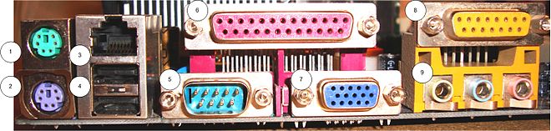

Наружные разъёмы материнской платы: PS/2 (1 - мышь, 2 - клавиатура), сетевой RJ-45 (3), USB (4), D-subminiature (9-контактный разъём COM-порта) (5), LPT порт (6), VGA порт (7), MIDI) (8) и 3.5 мм аудио входы-выходы (9)

***Рассмотрим более углублённо устройства компьютера.***

***Монитор.***

***Монитор*** служит для отображения информации на экране. Сейчас это в основном ЖК мониторы(LCD), на уже появились более продвинутые мониторы на светодиодных матрицах. Есть экспериментальные образцы голографических мониторов.

Основные параметры монитора это:

* размер по диагонали, обычно в дюймах (сейчас это в основном 22˝,24˝);
* разрешение – это сколько точек (пикселей) по вертикали и по горизонтали он умещает на экране (сейчас это в основном 1080*1920); {пиксель состоит из трёх цветных точек, интенсивность яркости каждой точки формирует суммарный цвет пикселя}
* время отклика матрицы – это время как быстро переключаются пиксели матрицы (сейчас это в основном 2-5 ms, что уже достаточно для быстрых игр);
* частота обновления экрана – это сколько раз в 1 секунду полностью обновляется изображение на экране монитора (для ЖК мониторов, достаточно частоты обновления 60Гц, 75 Гц)
* а также: стандарт безопасности по электромагнитным излучениям (ТСО-09), яркость экрана, энергопотребление, LED подсветка, наличие входов VGA, HDMI, DVI, USB и т.д.

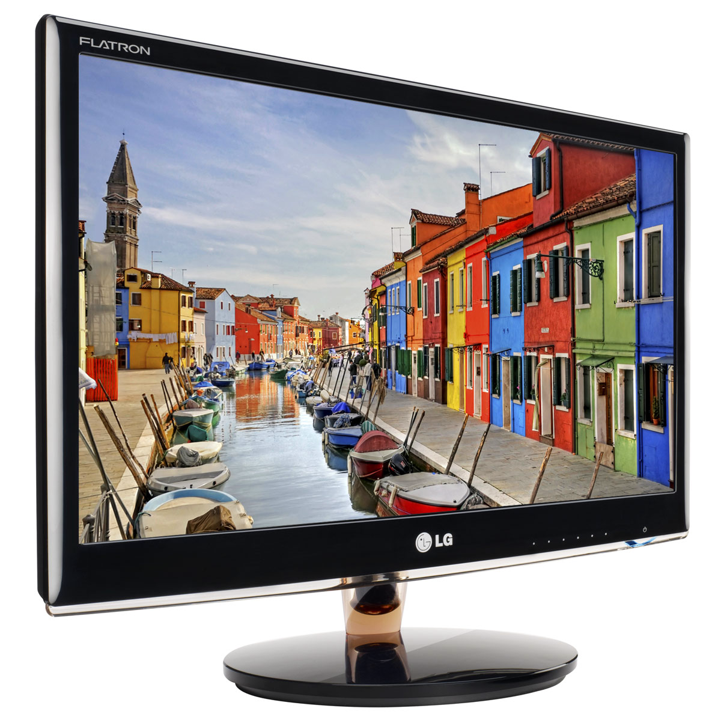

***Клавиатура.***

***Клавиатура*** служит для ввода буквенно-цифровой информации и для управления программами.

Они бывают обычные, мультимедийные, с проводным интерфейсом (PS/2, USB), с радио интерфейсом, сенсорные, гибкие, встроенные и т.д.

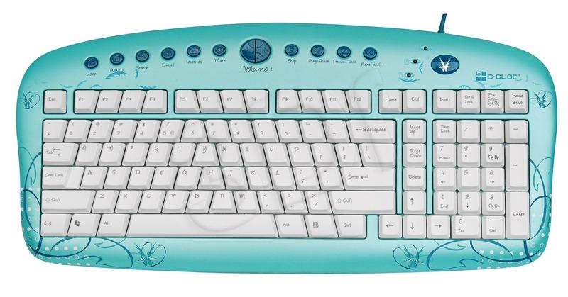

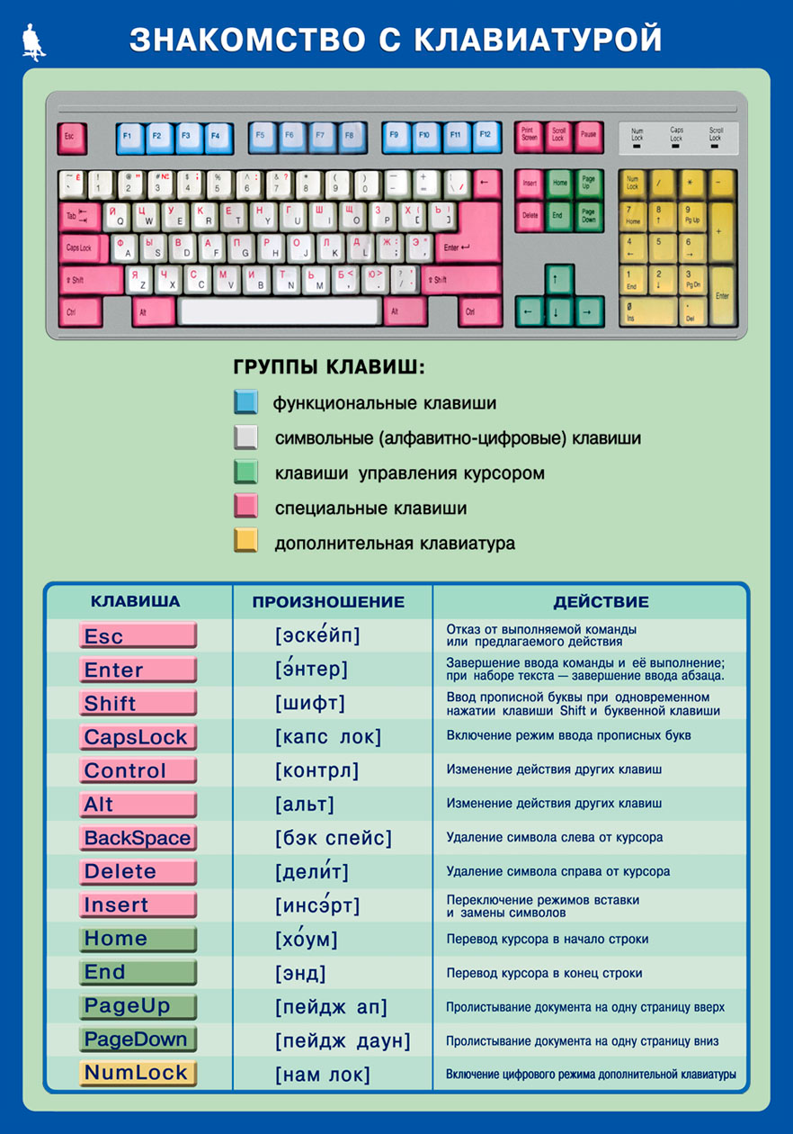

***Мышка.***

***Мышка*** служит для ввода команд управления, запуска программ и для управления программами.

Они бывают обычные, мультимедийные, с проводным интерфейсом (PS/2, USB), с радио интерфейсом, специально запрограммированные на выполнение некоторых дополнительных функций.

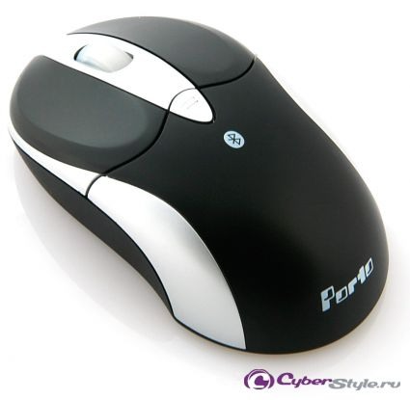

***Принтер.***

***Принтер*** служит для вывода графической информации на лист бумаги или плёнки, они бывают:

* лазерные черно – белые и цветные. (Изображение на фото барабане прорисовывает лазерный луч.);
* струйные (изображение формируется на листе струйками микро капель краски из струйной головки принтера);
* другие (матричный, термопринтер, объёмный 3D принтер и т.д.).

Важными параметрами принтера являются:

* разрешение печати,
* скорость печатания,
* себестоимость одной страницы.

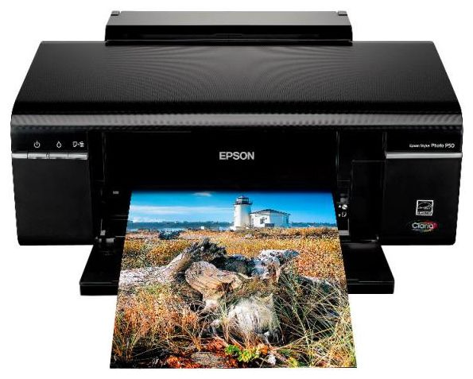

***Сканер.***

***Сканер*** служит для сканирования изображения и он переносит его в память компьютера.

Сканирование изображения происходит последовательно по строкам и по каждой точке строки. Чем больше строк и точек оптического разрешения умеет различать сканер, тем более мелкие детали изображения будут различимы.

Разрешение сканера задаётся в DPI -число точек на дюйм (points per inches) дюйм ~ 2.6 см. Сейчас оптическое разрешение обычного сканера от 600 dpi до 2400 и выше Сканеры для слайдов В этих сканерах механизм подачи оригинала ориентирован на слайды 35 мм или на фотопленку. В этих сканерах используется большое оптическое разрешение 1 900-2700 dpi и выше и имеют особо точный механизм подачи оригинала. В связи с этим сканеры для слайдов стоят довольно дорого.

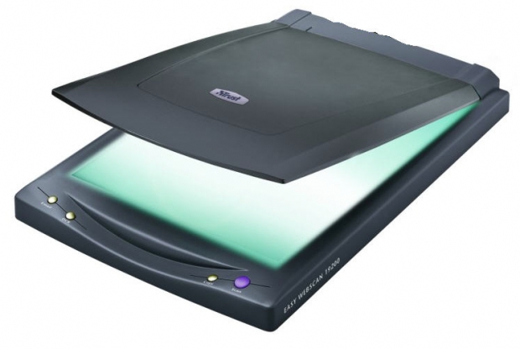

***МФУ.***

***МФУ*** ( многофункциональное устройство) – это совмещённое устройство в одном корпусе стоит принтер вместе со сканером и копиром, а иногда и с факс модемом.

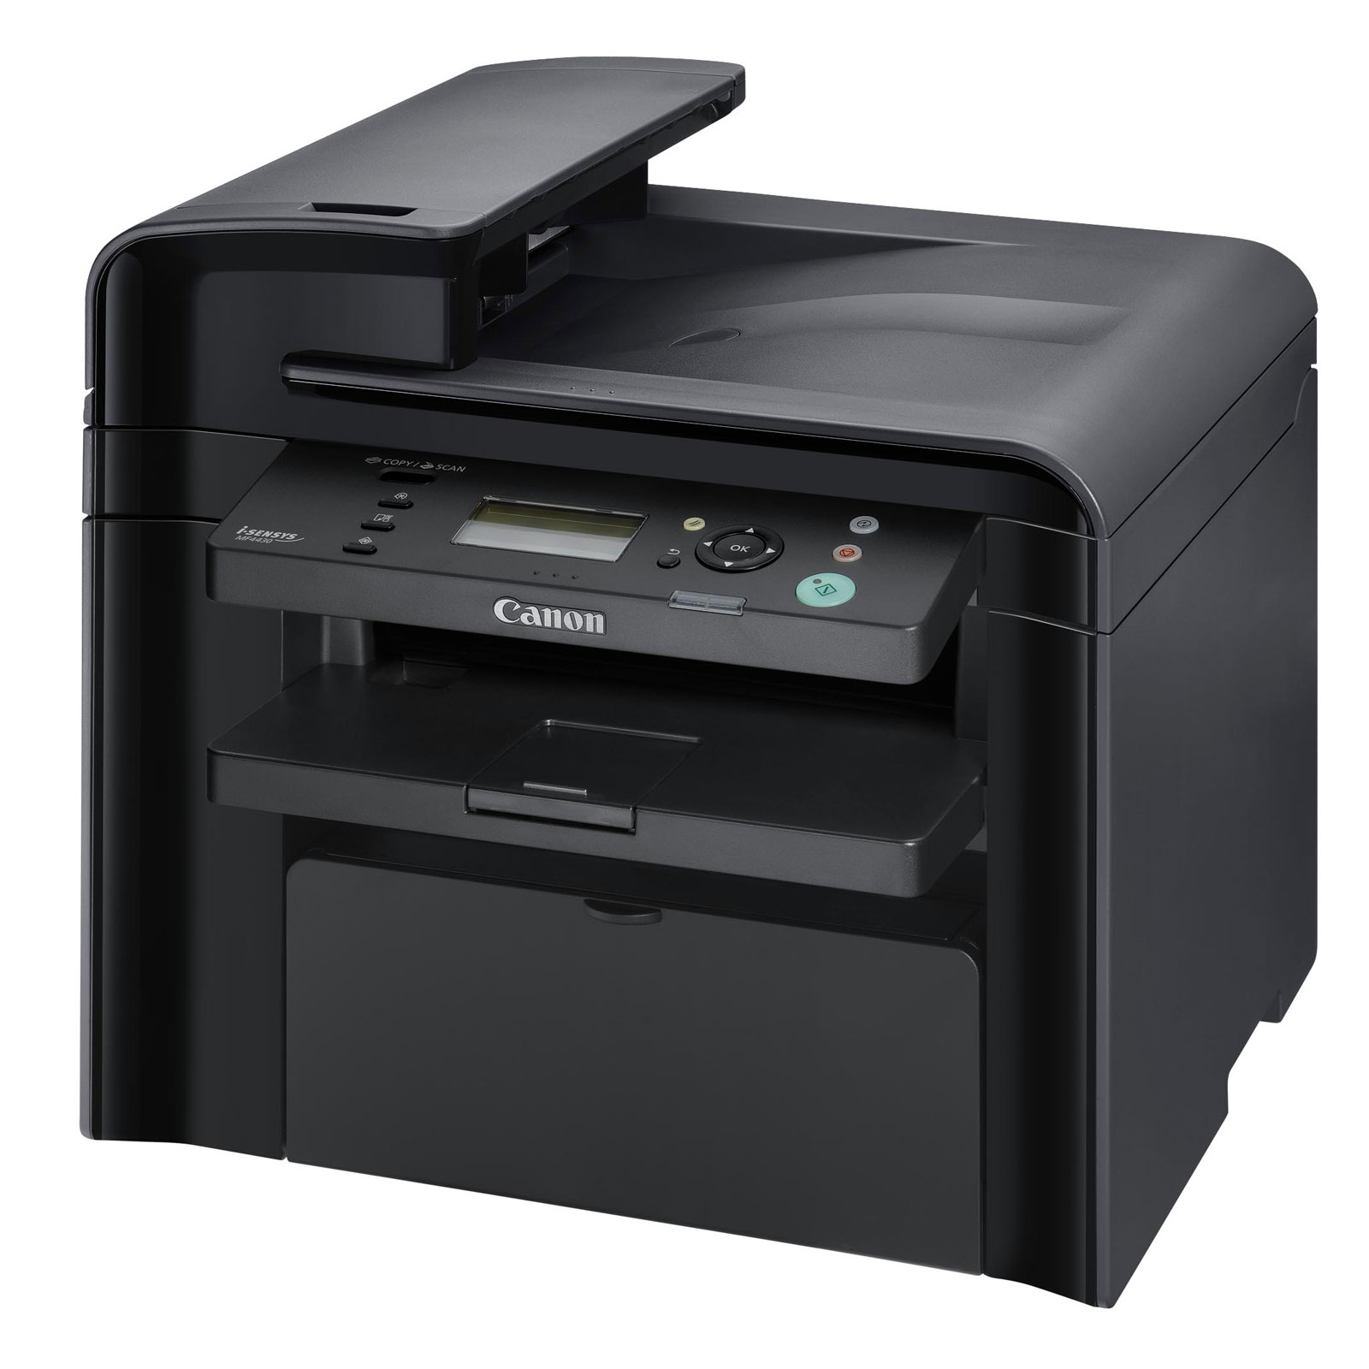

В зависимости от числа и вида подключённых устройств компьютер будет иметь свою конфигурацию.

***Конфигурация*** компьютера – это его состав и соединения между его устройствами.

***В минимальной конфигурации*** компьютер – это только один системный блок. К примеру, так делается сервер. К нему подключаются линии связи, по которым идёт управление РС.

***Сервер*** – это компьютер, к которому за информацией обращаются другие компьютеры пользователей, а компьютеры пользователей называют ***клиентами***.

Когда вы работаете в интернете, то вы как раз выходите в сеть ***интернет*** со своего компьютера по линии связи через ***сервер***, а потом от него опять по линиям связи через другие ***сервера*** к нужной вам информации (информационному ресурсу).

***Конфигурация компьютера пользователя*** как минимум должна состоять из системного блока, монитора, клавиатуры, мышки, а также могут быть и другие дополнительные устройства.

***Системный блок.***

***Системный блок*** – это самый главный основной блок РС, в котором находится самая основная ***системная плата*** с процессором (её называют: ***материнская плата или на сленге просто «МАМА»*** или «mother board»), а также блок питания и другие устройства.

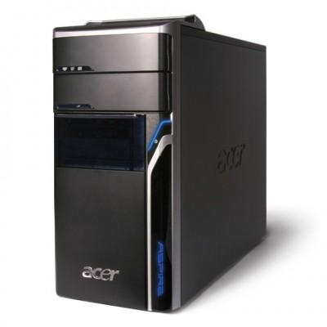

***Теперь рассмотрим, что такое программное обеспечение(ПО).***

***Программное обеспечение (ПО).***

Сейчас поговорим об второй части компьютера, т.е. о программном обеспечении. Ведь без ПО аппаратная часть – это груда не работающих устройств.

***Програ́ммное обеспе́чение (ПО) —*** все или часть программ, процедур, правил и соответствующей документации системы обработки информации.

В компьютерном сленге часто используется слово ***софт от английского слова software***, которое в этом смысле впервые применил в статье в American Mathematical Monthly математик из Принстонского университета Джон Тьюки (англ. John W. Tukey) в 1958 году[11].

***ПО- это компьютерные программы***, процедуры и, возможно, соответствующая документация и данные, относящиеся к функционированию компьютерной системы (FCD ISO/IEC 24765. Systems and Software Engineering Vocabulary)[

***ПО –это совокупность программ системы обработки информации и программных документов***[8], необходимых для эксплуатации этих программ (ГОСТ 19781-90[9]).

***Программное обеспечение (ПО) делится на три основных части:***

* ***Системное ПО,***
* ***Прикладное ПО,***
* ***Инструментальное программное обеспечение (Языки программирования).***

Рассмотрим сначала, что такое программа.

* ***Программа* – это строгая последовательность управляющих команд.**

Чтобы чётко понять, как ***работает любая программа, рассмотрим пример работы кулачкового контроллера.***

Заодно выясним смысл слова ***«контроллер»*** оно также очень часто встречается в курсах обучения ИТ.

Из Википедии:

* ***Контроллер (англ. controller — регулятор, управляющее устройство).***

Другие смыслы слова контроллер:

* ***Контроллер — устройство управления в электронике и вычислительной технике.***
* Игровой контроллер — устройство ввода информации, используется в консольных и компьютерных играх.
* Контроллер домена — сервер, контролирующий область компьютерной сети (домен).
* ***Контроллер прерываний*** — микросхема или встроенный блок процессора, отвечающий за возможность обработки запросов на прерывание от разных устройств.
* Контроллер электрического двигателя — многоступенчатый, много цепной коммутационный аппарат с ручным управлением.
* ***Микроконтроллер*** — микросхема, управляющая электронными устройствами.
* Промышленный контроллер — управляющее устройство, применяемое в промышленности и других отраслях для автоматизации технологических процессов, в быту — для управления климатом и др.
* Программируемый логический контроллер — промышленный контроллер, оптимизированный для выполнения логических операций.
* Системный контроллер — компонент чипсета, организующий взаимодействие процессора с оперативной памятью и формирующий компьютерную платформу.
* Контроллер — орган управления тягой и/или торможением в локомотивах, электропоездах, трамваях.
* Контроллер — то же, что и регулятор.

***Компьютерная программа — последовательность инструкций, предназначенная для исполнения устройством управления вычислительной машины.***

Компьютерную программу может выполнять как микросхема контроллера, или процессора, так и другие электронные компоненты (к примеру, это набор логических схем). При выполнении программы может прийти сигнал прерывания остановить (прервать) выполнение программы.

***Прерывание (англ. interrupt) — сигнал, сообщающий процессору о наступлении какого-либо события***. При этом выполнение текущей последовательности команд приостанавливается, и управление передаётся обработчику прерывания, который реагирует на событие и обслуживает его, после чего возвращает управление в прерванный код.[1]

Рассмотрим теперь, что такое означает слово «***прерывание»*** при выполнении программы.

***Прерывание – это есть перерыв или прекращение в выполнении программы.***

Рассмотрим возможные прерывание при работе кулачкового контроллера.

Вот вы переключаете положение рукояти, и должны включиться определённые контакты, и соответственно определённые устройства, но выполнение кода программы может прерваться и устройства не включатся из-за прерывания:

* ***Прерывание человеком***: он нажал аварийную кнопку и этим отключил напряжение на контроллере. Хотя рукоять продолжает переключаться в другие положения, программа выполняться не будет, пока аварийная ситуация не исправится (т.е. не произойдёт обработка прерывания). После устранения причина и отключения аварийной кнопки программа сможет продолжить своё исполнение.
* ***Прерывание оборудованием, его называют ещё аппаратным прерыванием.*** К примеру, произошёл аварийный перегрев какого-то устройства, и от датчика приходит сигнал прерывания, на отключение всей системы, прекращающий дальнейшее исполнение программы.

***В зависимости от источника возникновения сигнала прерывания в компьютерах делятся на:***

***асинхронные или внешние (аппаратные)*** — события, которые исходят от внешних источников (например, периферийных устройств) и могут произойти в любой произвольный момент: сигнал от таймера, сетевой карты или дискового накопителя, нажатие клавиш клавиатуры, движение мыши. Факт возникновения в системе такого прерывания трактуется как запрос на прерывание (англ. Interrupt request, IRQ);

***синхронные или внутренние*** — события в самом процессоре как результат нарушения каких-то условий при исполнении машинного кода: деление на ноль или переполнение, обращение к недопустимым адресам или недопустимый код операции;

***программные (частный случай внутреннего прерывания)*** — инициируются исполнением специальной инструкции в коде программы. Программные прерывания, как правило, используются для обращения к функциям встроенного программного обеспечения (firmware), драйверов и операционной системы.

В компьютерах у ***прерываний есть приоритеты***, т.е. какие прерывания обрабатываются в первую очередь, а какие во вторую, какие в третью и т.д.

Сигналы прерывания и линии (провода по которым они двигаются) обозначаются: IRQ0, IRQ1, IRQ2, IRQ3, …, IRQ7…,и т. д.

Наивысший приоритет, а значит обрабатывается в первую очередь, имеет сигнал, приходящий на ножку микросхемы с обозначением : IRQ0.

IRQ0 – это сигнал в линии запроса прерывания, а более большие номера линий имеют соответственно меньший приоритет и обрабатываются позже.

Рассмотрим три основных части ПО:

* Системное ПО,
* Прикладное ПО,
* Инструментальное программное обеспечение (Языки программирования).

***Устройство системного блока***

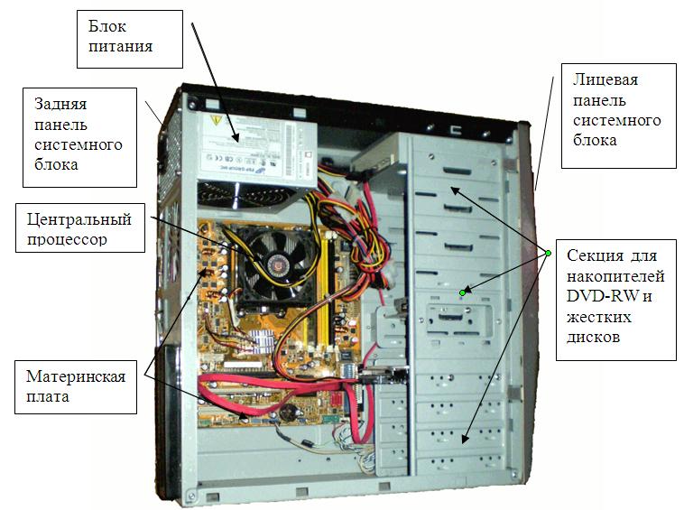

Системный блок состоит из 3-5 устройств:

* из корпуса с блоком питания,
* системой платы с процессором, (материнская плата или на сленге просто «МАМА» или «mother board»).
* дополнительных внешних устройств : HDD – жёсткий диск (винчестер), DVD-ROM, BLU-RAY.

***Дополнительное охлаждение в мощном системном блоке защищает от сбоев РС при его частом перегреве.***

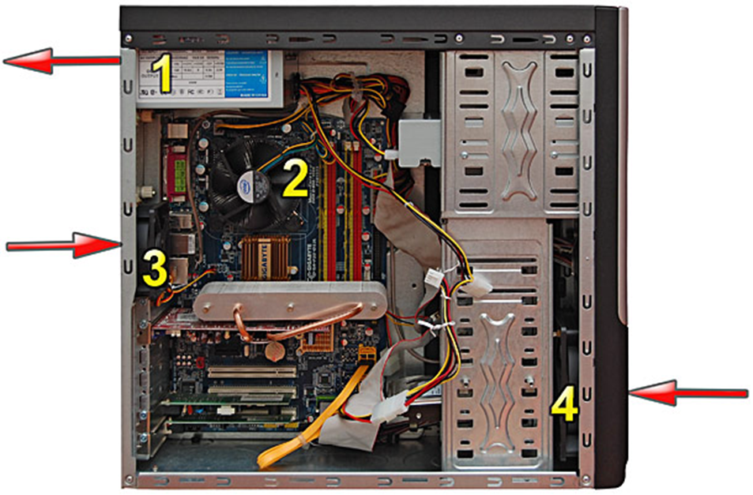

***Уход за основными элементами системного блока.***

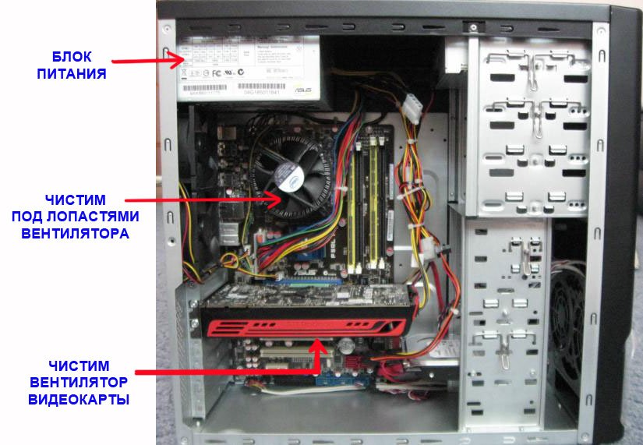

Вот вкратце состав аппаратной части настольного компьютера.

Устройство компьютера

Разобьем части компьютера на четыре основные группы:

1. Системный блок;

2. Периферийные устройства.

3. Средства манипулирования;

4. Средства отображения;

Системный блок, основная часть компьютера, где происходят все вычислительные процессы. Системный блок достаточно сложен и состоит из различных компонентов. Эти компоненты мы рассмотрим позже.

Средства манипуляции: клавиатура, мышь, игровой джойстик. Все те устройства с помощью, которых мы «говорим» компьютеру что делать, какие вычислительные процессы запускать в настоящий момент.

Средства отображения это, прежде всего монитор. Все информация о работе компьютера выводиться именно на монитор. Монитор позволяет отслеживать, что происходит в компьютере в данное время, каким вычислительным процессом занят компьютер.

Периферийные устройства – устройство конструктивно отделенные от системного блока. Устройства, имеющие собственное управление и работающие по командам системного блока. Служат для внешней обработки данных. К периферийным устройствам можно отнести принтеры, сканеры, модемы, внешние запоминающие устройства.

Устройство системного блока:

Материнская плата – основная часть системного блока, к которой подключены все устройства системного блока. Через материнскую плату происходит общение устройств системного блока между собой, обмен информацией, питание электроэнергией. Чем быстрей шины(каналы связи устройств) материнской платы, тем быстрей происходит общение устройств между собой, тем быстрее работает компьютер.

Процессор – мозг системного блока, выполняет логические операции. От его скорости, частоты во многом зависит быстродействие компьютера и вся его архитектура.

Оперативная память – память для временного хранения данных в компьютере, используется только, когда компьютер работает. От объема и скорости оперативной памяти зависит быстродействие компьютера.

Жесткий диск – служит для длительного хранение информации, на нем расположены программы необходимые для работы компьютера (Windows, Office, Internet Explorer.) и файлы пользователя (Почтовые файлы, если используется почтовый клиент, видео, музыка, картинки.).

Видеокарта – плата внутри системного блока, предназначенная для связи системного блока и монитора, передает изображение на монитор и берет часть вычислений на себя по подготовке изображения для монитора. От видеокарты зависит качество изображения. Видеокарта имеет свою встроенную оперативную память и свой процессор по обработке изображения. Чем выше частота работы процессора видеокарты и чем больше память видеокарты, тем в более крутые (позже выпушенные) игры вы сможете играть на своем компьютере.

Звуковая карта – предназначена для подготовки звуковых сигналов, воспроизводимых колонками. Звуковая карта обычно встроена в материнскую плату, но бывает и конструктивно отделена и подключена через шину.

Сетевая карта – плата, устройство, устанавливается в материнскую плату или встроено в нее. Сетевая карта служит для соединения компьютера с другими компьютерами по локальной сети или для подключения к сети Интернет.

CD/DVD-ROM – устройство для чтения/записи компакт-дисков, CD-дисков, DVD-дисков. Эти устройства отличаются скоростью считывания или записи информации, а также возможность чтения/записи различных носителей. Сейчас трудно встретить в продаже, что-нибудь, кроме как всеядных CD-ROMов. Современные CD-ROMы способны читать и записывать как CD, так и DVD различной емкости.

Дисковод – устройство, предназначенное для чтения/записи информации на дискеты. В современных компьютерах устанавливается редко. В место дисководах в современных компьютерах устанавливают картридер.

Картридер – устройство для чтения/записи информации на карты памяти. Картридеры отличаются по скоростным характеристикам чтения/записи информации. Картридеры бывают встроенными в системный блок или конструктивно независимые, подключаемые к системному блоку через USB-порт.

Порты компьютера – разъемы на системном блоке, предназначенные для подключения периферийных устройств, устройств манипуляторов и устройств отображения. Подробно о разъемах говорить не будем, просто перечислим некоторые из них: USB, VGA, Разъем питания, COM-порт, Ethernet-порт, Стандартный разъем для вывода звука и т.д.

Блок питания – блок, который питает все устройства внутри компьютера. Блоки питания отличаются по мощности. Чем мощнее блок питания, тем больше устройств вы сможете подключить в нутрии системного блока.

Кулеры – вентиляторы, предназначенные для воздушного охлаждения. Обычно кулеры установлены внутри блока питания, на процессоре, на видеокарте. Дополнительный кулер может быть установлен на системном блоке, для охлаждения всего блока.

Радиаторы – металлические пластины, устанавливаются для отвода тепла с процессоров в системном блоке. Обычно радиаторы охлаждаются кулерами, но не всегда.

Основные периферийные устройства ПК:

К основным периферийным устройствам компьютера можно отнести принтер и сканер. Принтер предназначен для вывода информации с компьютера на бумагу. Принтеры можно поделить на лазерные и струйные.

Струйные принтеры печатают на бумаге с помощью краски, которую берут из картриджей. Принтеры могут комплектоваться различным количеством картриджей, все зависит от модели. Струйные принтеры, как правило, цветные. Есть струйные принтеры, которые могут печатать фотографии. Некоторые фото-принтеры можно подключать к фотоаппарату/телефону на прямую, в обход компьютера. Недостаток струйных принтеров – дорогая печать, чернила с бумаги обычно смываются водой.

Лазерные принтеры бывают цветными и черно-белыми. Лазерные принтеры печатают с помощью лазерного луча. Лазерный луч запекает на бумаге тонер, который попадает из картриджа на бумагу. Лазерные принтеры отличаются скоростью печати, числом печати листов в минуту. Как правило, лазерные принтеры стоят в офисах, т.к. имеют высокую скорость печати и не дорогой по себестоимости отпечатанный лист. Как и струйные принтеры, лазерные принтеры имею картриджи. Эти картриджи заправлены тонером (порошком).

Сканер – устройство для сканирования документов, фотографий и даже фото-негативов. Самый распространенный вид сканеров – планшетный. Разные сканеры имеют различную скорость сканирования. Также сканеры можно поделить по тому расширению, которое они поддерживают при сканировании. В некоторые сканеры устанавливается специальное устройство для сканирования негативов. Сканер обычно подключен к компьютеру через порт USB.

Многофункциональные устройства – принтер/сканер/копир(ксерокс) в одном устройстве. Совмещают в себе все вышеперечисленные функции. Отличительная черта таких устройств, возможность их использования как копира, в обход компьютера. Такие комбинированные устройства могут быть как струйные, так и лазерные.

Средства манипулирования:

Клавиатура и мышь, вот основные средства манипулирования, управления компьютером. Также к средствам манипулирования можно отнести различные джойстики, рули с педалями, штурвалы, но они предназначены в основном для управления игровым процессом. Здесь можно отметить, что не все выпускаемые игры могут корректно использовать или вообще использовать тот или иной игровой манипулятор.

Постскриптум:

Хочу обратить ваше внимание, что прогресс не стоит на месте и данная статья устареет со временем. Но архитектура персонального компьютера поменяется не так скоро. Поэтому, данный текст будет полезен, как вводная часть, для изучения компьютеров более подробно.

Каждый день в мире появляются новые технологии производства или происходит улучшение старых методов. Ученые и инженеры бьются над новыми изобретениями. Но «велосипеда» пока не изобрели.

Более детально рассмотрим системную плату.

Вот так располагаются на системной плате самые главные элементы.

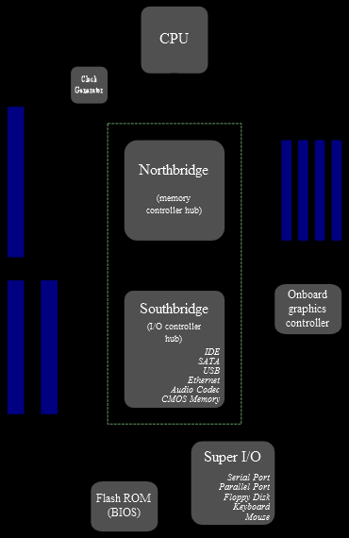

Вот так располагаются на системной плате самые главные элементы.

CPU – процессор;

Northbridge – северный мост;

Southbridge – южный мост;

Clock Generator – генератор импульсов;

Flash ROM(BIOS) – микросхема запуска компьютера (загрузчик).

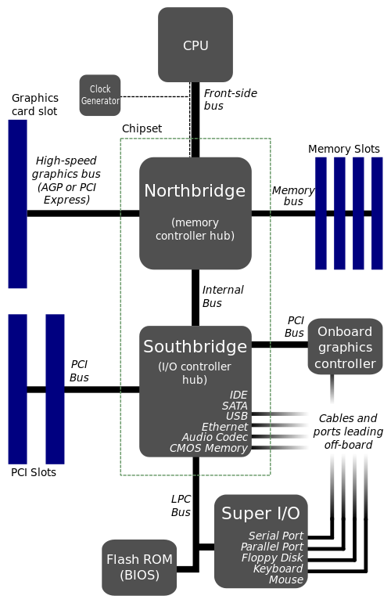

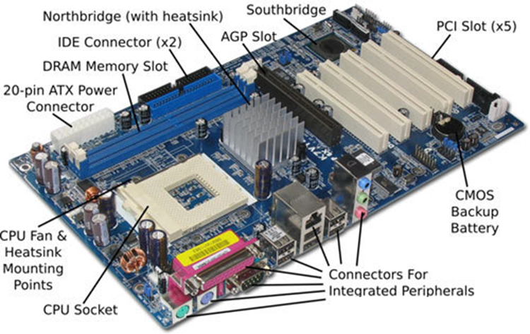

***Системное программное обеспечение.***

***Систе́мное програ́ммное обеспе́чение*** — это комплекс программ, которые обеспечивают управление компонентами компьютерной системы, такими как процессор, оперативная память, устройства ввода-вывода, сетевое оборудование, выступая как «межслойный интерфейс», с одной стороны которого аппаратура, а с другой - приложения пользователя. В отличие от прикладного программного обеспечения, системное не решает конкретные прикладные задачи, а лишь обеспечивает работу других программ, управляет аппаратными ресурсами вычислительной системы и т.д.

***Операционные система***

***Операционная система*** - комплекс системных программ, расширяющий возможности вычислительной системы, а также обеспечивающий управление её ресурсами, загрузку и выполнение прикладных программ, взаимодействие с пользователями. В большинстве вычислительных систем ОС являются основной, наиболее важной (а иногда единственной) частью системного ПО.

Функции ОС

Основные функции (простейшие ОС):

Загрузка приложений в оперативную память и их выполнение.

Стандартизованный доступ к периферийным устройствам (устройства ввода-вывода).

Управление оперативной памятью (распределение между процессами, виртуальная память).

Управление доступом к данным на энергонезависимых носителях (таких как жёсткий диск, компакт-диск и т. д.), организованным в той или иной файловой системе.

Пользовательский интерфейс.

Сетевые операции, поддержка стека протоколов.

Понятие операционной системы

Существуют две группы определений ОС: «совокупность программ, управляющих оборудованием» и «совокупность программ, управляющих другими программами». Обе они имеют свой точный технический смысл, который, однако, становится ясен только при более детальном рассмотрении вопроса о том, зачем вообще нужны операционные системы.

Есть приложения вычислительной техники, для которых ОС излишни. Например, встроенные микрокомпьютеры содержатся сегодня во многих бытовых приборах, автомобилях (иногда по десятку в каждом), сотовых телефонах и т. п. Зачастую такой компьютер постоянно исполняет лишь одну программу, запускающуюся по включении. И простые игровые приставки — также представляющие собой специализированные микрокомпьютеры — могут обходиться без ОС, запуская при включении программу, записанную на вставленном в устройство «картридже» или компакт-диске. Тем не менее, некоторые микрокомпьютеры и игровые приставки всё же работают под управлением особых собственных ОС. В большинстве случаев, это UNIX-подобные системы (последнее особенно верно в отношении программируемого коммутационного оборудования: файрволов, маршрутизаторов).

***Прикладное программное обеспечение.***

***Прикладная программа или приложение*** — программа, предназначенная для выполнения определенных пользовательских задач и рассчитанная на непосредственное взаимодействие с пользователем. В большинстве операционных систем прикладные программы не могут обращаться к ресурсам компьютера напрямую, а взаимодействуют с оборудованием и проч. посредством операционной системы. Также на простом языке — вспомогательные программы.

***К прикладному программному обеспечению*** (application software) относятся компьютерные программы, написанные для пользователей или самими пользователями, для задания компьютеру конкретной работы. Программы обработки заказов или создания списков рассылки — пример прикладного программного обеспечения. Программистов, которые пишут прикладное программное обеспечение, ***называют прикладными программистами.***

***Классификация***  ***прикладного программного обеспечения***

***По типу:***

* программные средства общего назначения
* Текстовые редакторы
* Текстовые процессоры
* Системы компьютерной вёрстки
* Графические редакторы
* СУБД
* Электронные таблицы
* Веб-браузер
* программные средства специального назначения
* Экспертные системы
* Мультимедиа приложения (Медиаплееры, программы для создания и редактирования видео, звука, Text-To-Speech и пр.)
* Гипертекстовые системы (Электронные словари, энциклопедии, справочные системы)
* Системы управления содержимым
* профессиональные программные средства
* САПР
* АРМ
* АСУ
* АСУ ТП
* АСНИ
* Геоинформационные системы
* Биллинговые системы
* CRM
* CTRM/ETRM — системы
* SRM (Supplier Relationship Management) — системы управления взаимоотношениями с поставщиками
* BI (Business Intelligence) — Аналитические Системы
* DMS (Document Management System) — СЭД (Системы Электронного Документооборота)
* CMS (Content Management System) — Системы Управления Содержанием (контентом)
* WMS (Warehouse Management System) — Системы Управления Складом (СУС)
* ERP-системы — системы планирования ресурсов предприятия
* EAM-системы — системы управления основными фондами предприятия
* MRM-системы — системы управления маркетинговыми ресурсами
* MES-системы — системы оперативного (цехового) управления производством и ремонтами
* Интеграционные шины данныx (ESB)

***По сфере применения***

* Прикладное программное обеспечение предприятий и организаций. Например, финансовое управление, система отношений с потребителями, сеть поставок. К этому типу относится также ведомственное ПО предприятий малого бизнеса, а также ПО отдельных подразделений внутри большого предприятия. (Примеры: Управление транспортными расходами, Служба IT поддержки)
* Программное обеспечение обеспечивает доступ пользователя к устройствам компьютера.
* Программное обеспечение инфраструктуры предприятия. Обеспечивает общие возможности для поддержки ПО предприятий. Это системы управления базами данных, серверы электронной почты, управление сетью и безопасностью.
* Программное обеспечение информационного работника. Обслуживает потребности индивидуальных пользователей в создании и управлении информацией. Это, как правило, управление временем, ресурсами, документацией, например, текстовые редакторы, электронные таблицы, программы-клиенты для электронной почты и блогов, персональные информационные системы и медиа редакторы.
* Программное обеспечение для доступа к контенту. Используется для доступа к тем или иным программам или ресурсам без их редактирования (однако может и включать функцию редактирования). Предназначено для групп или индивидуальных пользователей цифрового контента. Это, например, медиа-плееры, веб-браузеры, вспомогательные браузеры и др.
* Образовательное программное обеспечение по содержанию близко к ПО для медиа и развлечений, однако в отличие от него имеет четкие требования по тестированию знаний пользователя и отслеживанию прогресса в изучении того или иного материала. Многие образовательные программы включают функции совместного пользования и многостороннего сотрудничества.
* Имитационное программное обеспечение. Используется для симуляции физических или абстрактных систем в целях научных исследований, обучения или развлечения.
* Инструментальные программные средства в области медиа. Обеспечивают потребности пользователей, которые производят печатные или электронные медиа ресурсы для других потребителей, на коммерческой или образовательной основе. Это программы полиграфической обработки, верстки, обработки мультимедиа, редакторы HTML, редакторы цифровой анимации, цифрового звука и т. п.
* Прикладные программы для проектирования и конструирования. Используются при разработке аппаратного и программного обеспечения. Охватывают автоматизированное проектирование (computer aided design — CAD), автоматизированный инжиниринг (computer aided engineering — CAE), редактирование и компилирование языков программирования, программы интегрированной среды разработки (Integrated Development Environments).

***Инструментальное программное обеспечение*** — программное обеспечение, предназначенное для использования в ходе проектирования, разработки и сопровождения программ, в отличие от прикладного и системного программного обеспечения.

***Инструментальное программное обеспечение***

***К этой категории относятся программы, предназначенные для разработки программного обеспечения:***

* ассемблеры — компьютерные программы, осуществляющие преобразование программы в форме исходного текста на языке ассемблера в машинные команды в виде объектного кода.
* трансляторы — программы или технические средства, выполняющие трансляцию программы.
* компиляторы — Программы, переводящие текст программы на языке высокого уровня, в эквивалентную программу на машинном языке.
* интерпретаторы — Программы (иногда аппаратные средства), анализирующие команды или операторы программы и тут же выполняющие их
* компоновщики (редакторы связей) — программы, которые производят компоновку — принимают на вход один или несколько объектных модулей и собирают по ним исполнимый модуль.
* препроцессоры исходных текстов — это компьютерные программы, принимающие данные на входе и выдающие данные, предназначенные для входа другой программы, например, такой, как компилятор
* Отла́дчик (debugger) — является модулем среды разработки или отдельным приложением, предназначенным для поиска ошибок в программе.
* текстовые редакторы — компьютерные программы, предназначенные для создания и изменения текстовых файлов, а также их просмотра на экране, вывода на печать, поиска фрагментов текста и т. п.
* специализированные редакторы исходных текстов — текстовые редакторы для создания и редактирования исходного кода программ. Специализированный редактор исходных текстов может быть отдельным приложением, или быть встроен в интегрированную среду разработки (IDE).
* библиотеки подпрограмм — сборники подпрограмм или объектов, используемых для разработки программного обеспечения.
* Редакторы графического интерфейса
* Перечисленные инструменты могут входить в состав интегрированных сред разработки
* [править]
* Виды инструментального ПО
* Текстовые редакторы
* Интегрированные среды разработки
* SDK
* Компиляторы
* Интерпретаторы
* Линковщики
* Парсеры и генераторы парсеров (см. Javacc)
* Ассемблеры
* Отладчики
* Профилировщики
* Генераторы документации
* Средства анализа покрытия кода
* Средства непрерывной интеграции
* Средства автоматизированного тестирования
* Системы управления версиями
* и др.

Вот так располагаются на системной плате самые главные элементы.

CPU – процессор;

Northbridge – северный мост;

Southbridge – южный мост;

Clock Generator – генератор импульсов;

Flash ROM(BIOS) – микросхема запуска компьютера (загрузчик).



Структурная схема системной платы компьютера выглядит так:

Компьютерная ши́на (от англ. computer bus, bidirectional universal switch — двунаправленный универсальный коммутатор) — в архитектуре компьютера подсистема, которая передаёт данные между функциональными блоками компьютера. Обычно шина управляется драйвером. В отличие от связи точка-точка, к шине можно подключить несколько устройств по одному набору проводников. Каждая шина определяет свой набор коннекторов (соединений) для физического подключения устройств, карт и кабелей.

Та же структурная схема, но с указанием скорости шин адрес/данные.

Видно, что самая скоростная шина до 1600 МГц – это системная шина между процессором и северным мостом, а также между северным мостом и оперативной памятью (ОЗУ)

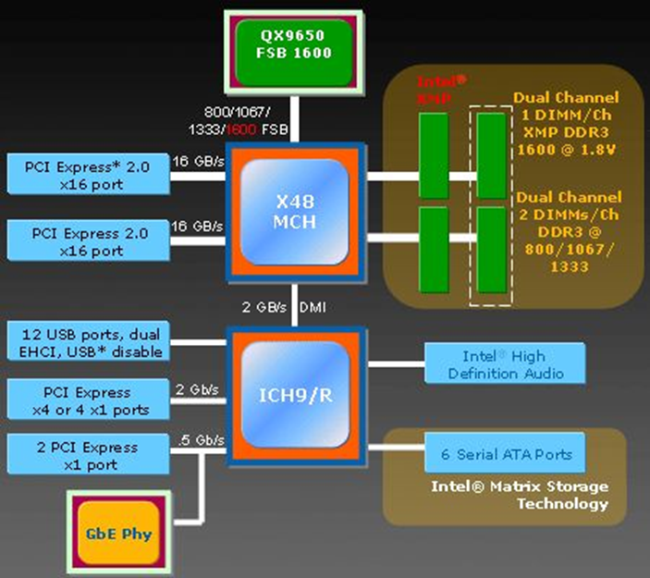

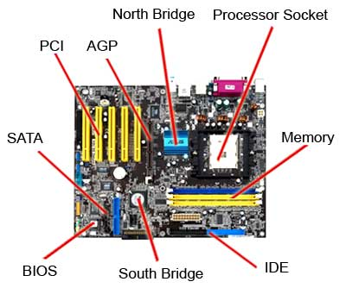

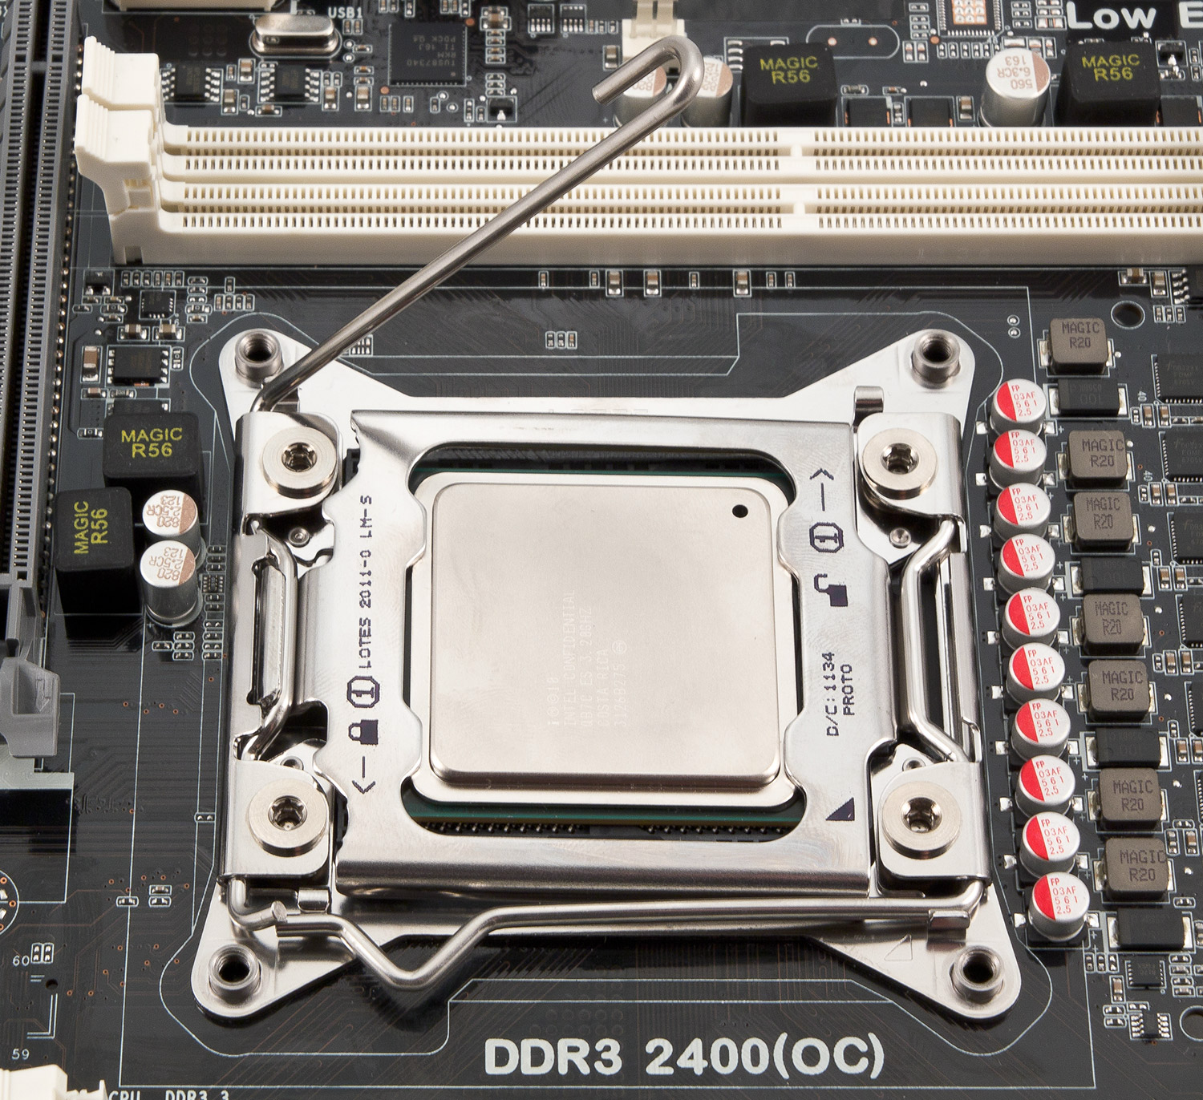

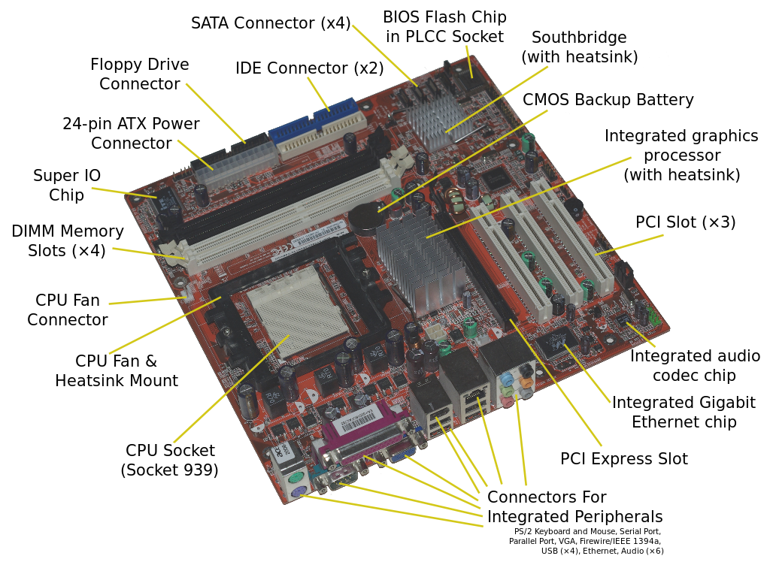

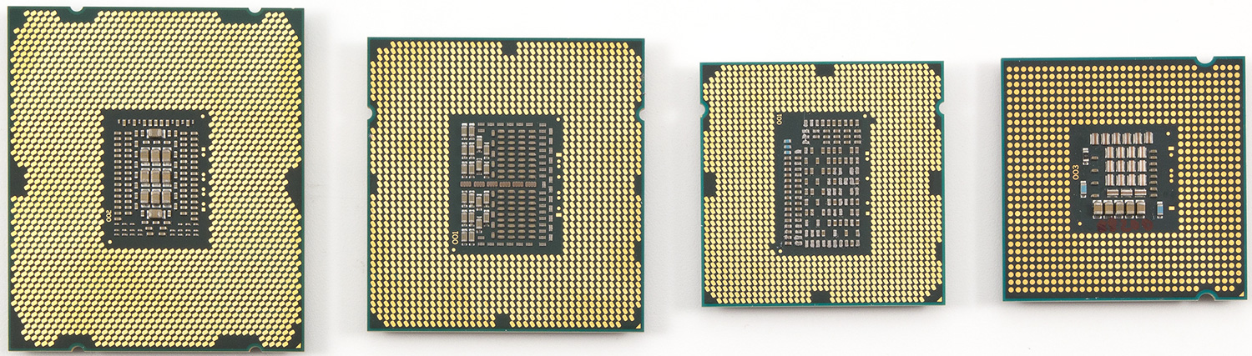

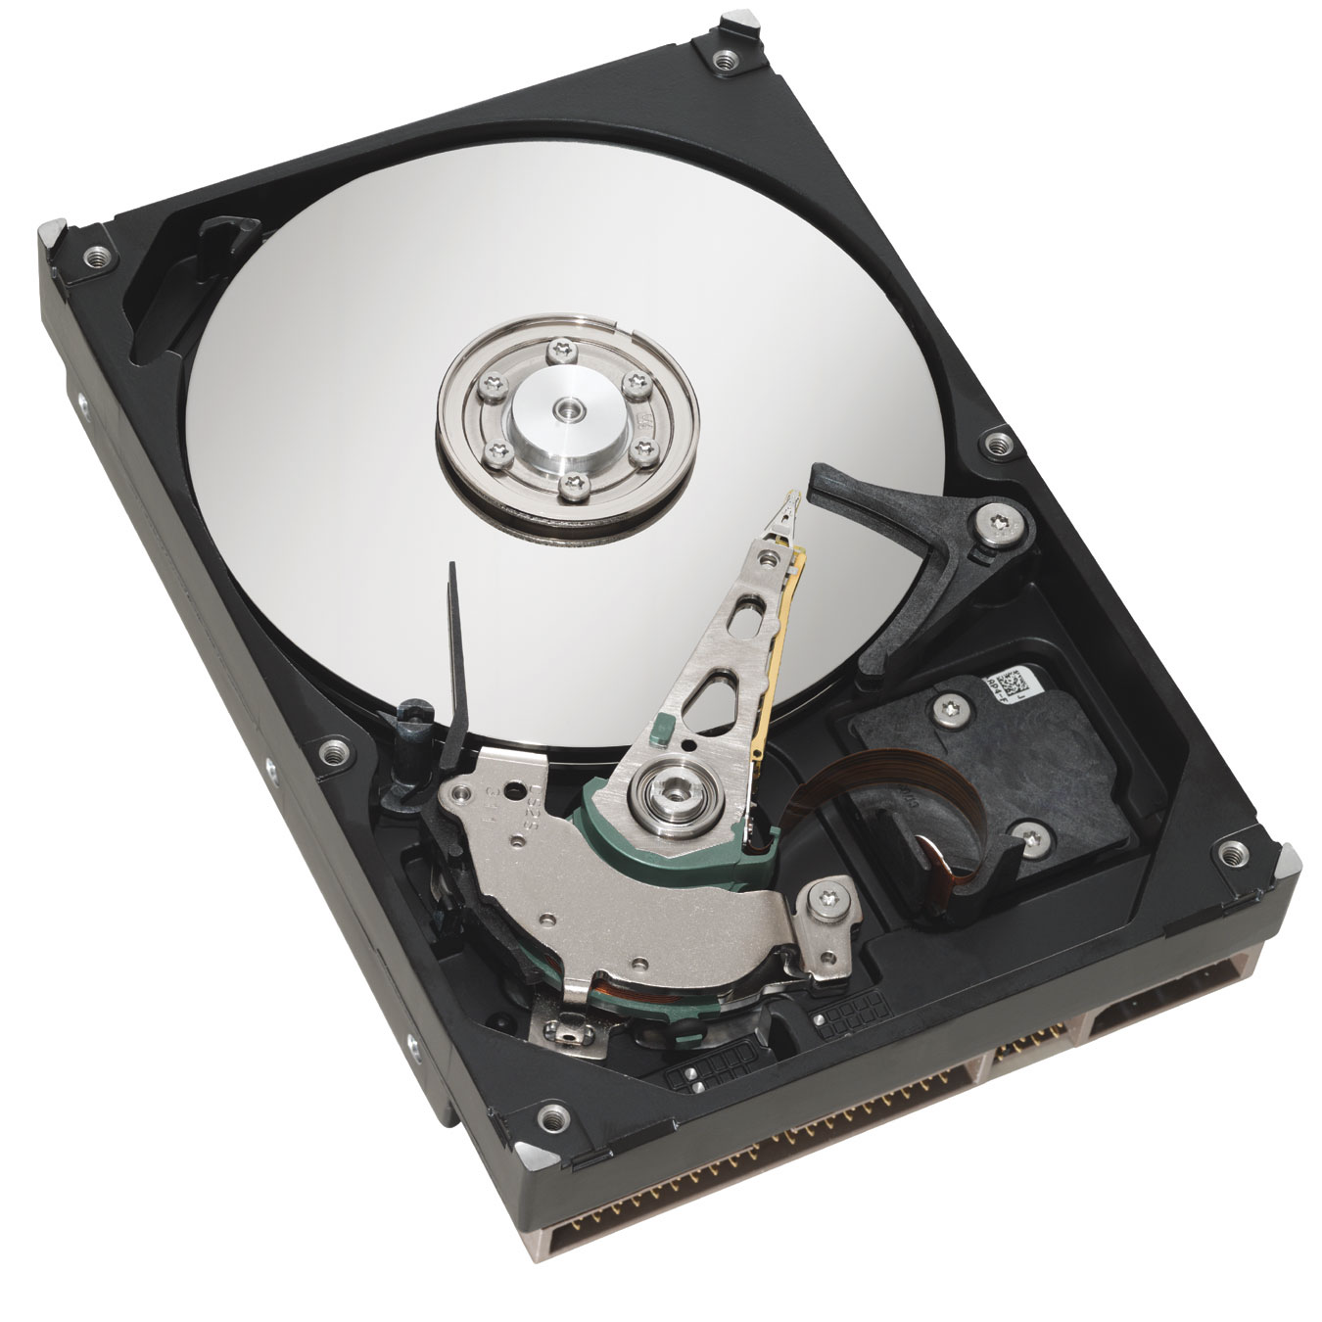

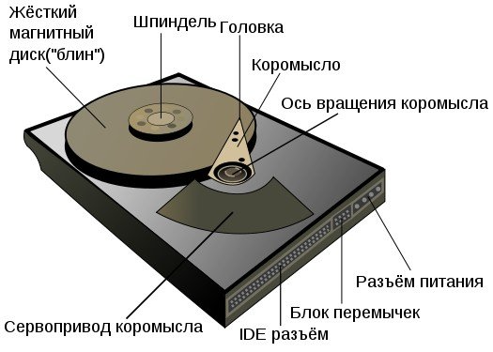

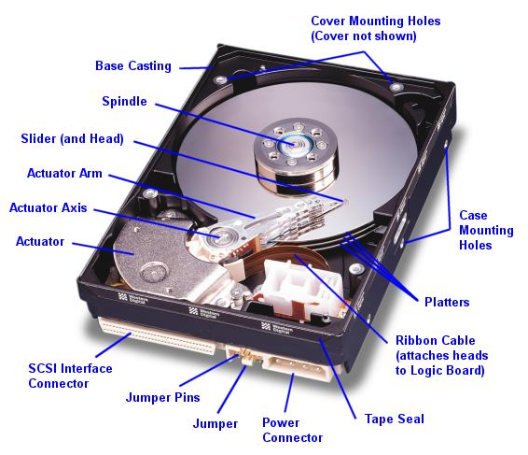

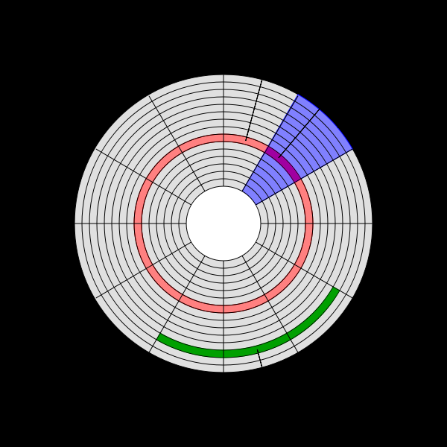

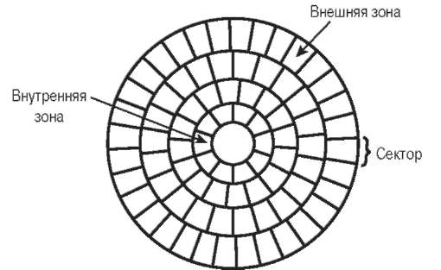

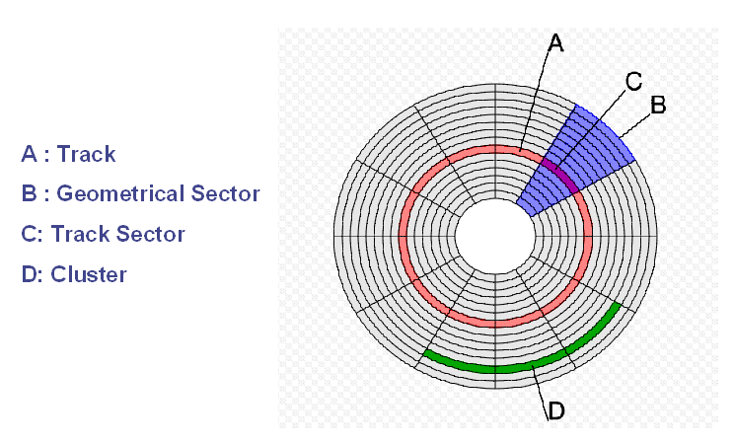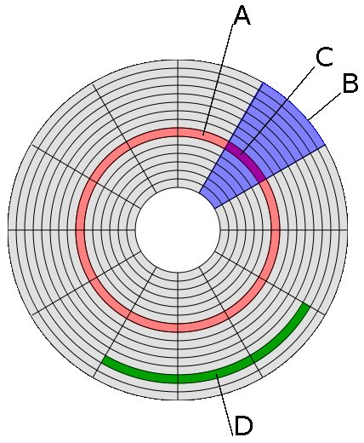

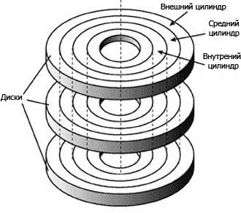

Модуль 2. Операционные системы (ОС) и языки программирования.

Ядро ОС. Виды ОС. Операционная система MS Windows, и её стандартные приложения. Пакет программ MS Office. Языки низкого и высокого уровня. Основные термины и понятия в программировании. Исходный код, байт код, машинный код, переменная, тип переменной, функции, операторы языка. Процесс создания программного проекта, итерации. 4 ч

Модуль 3. Языки объектно-ориентированного (ОО) программирования. Виды ОО языков. Основные термины и понятия в языках объектно-ориентированного программирования. Пакеты, модули, классы, объекты, абстракция, инкапсуляция, персистентность, полиморфизм. Язык моделирования программ UML-2, понятия о диаграммах UML-2. - 3ч.

UML (Unified Modeling Language) - унифицированный язык моделирования – это язык графического описания для объектного моделирования в области разработки программного обеспечения. UML является языком широкого профиля, это открытый стандарт, использующий графические обозначения для создания абстрактной модели системы, называемой UML моделью. UML был создан для определения, визуализации, проектирования и документирования в основном программных систем.

***Рисунки UML выполняются в программе StarUML.***

Использование UML не ограничивается моделированием программного обеспечения. Его также используют для моделирования бизнес-процессов, системного проектирования и отображения организационных структур.

Разновидности

Существует 13 официальных диаграмм UML 2.0, каждая из которых представляет собой различное представление разных аспектов системы:

Диаграмма активности;

Диаграмма классов;

Диаграмма связей;

Диаграмма компонентов;

Диаграмма составных структур;

Диаграмма развертывания;

Диаграмма обзора взаимодействий;

Диаграмма объектов;

Диаграмма пакетов;

Циклограмма;

Диаграмма машин состояния;

Диаграмма синхронизации;

Диаграмма прецедентов.

АНАЛИЗ ТИПОВОЙ СХЕМЫ ТРИГГЕРА ШМИТТА.

Типовая схема логического элемента (на примере инвертора), построенного на базе триггера Шмитта, приведена на рис. 1. Рассмотрим принцип его работы, считая, что в начальный момент времени на вход “Input” подан нулевой потенциал напряжения.

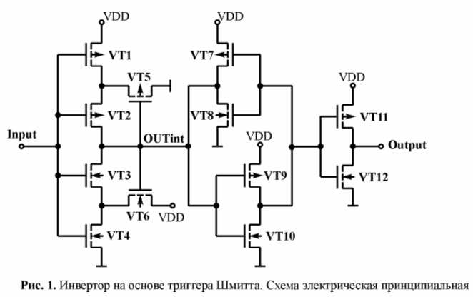

В этом случае транзисторы VT1 и VT2 полностью открыты, а VT3, VT4 и VT5 — закрыты. Напряжение в точке “OUTint” практически равно напряжению источника питания. При этом VT6 открыт и работает как истоковый повторитель. Напряжение в точке соединения стока VT4, истока VT3, а также стока VT6 равно разности питающего напряжения и падения напряжения на сопротивлении канала транзистора VT6. Поскольку оба транзистора VT3 и VT4 в начальный момент времени закрыты, напряжение в указанной точке равно питающему. Если начать увеличивать напряжение на входе, а значит, и на затворах VT1, VT2, VT3, VT4, то при достижении порогового напряжения транзистора VT4, он начинает приоткрываться. При этом оба включенных транзистора VT4 и VT6 образуют делитель напряжения с потенциалом в точке их соединения равным половине питающего напряжения. Соответственно, этот потенциал “привязывает” исток транзистора VT3 к половине питающего напряжения. Когда входное напряжение начинает превышать половину питающего на величину порогового напряжения открывания транзистора VT3 этот транзистор начинает приоткрываться, инициируя тем самым процесс переключения всей схемы. Начиная с этого момента, даже незначительное приращение входного напряжения приведет к резкому снижению напряжения в точке “OUTint” до нуля. Когда напряжение в точке “OUTint” падает, истоковый повторитель VT6 закрывается, и напряжение на его стоке (точка соединения VT3, VT4, VT6) уменьшается, следуя за напряжением на затворе. Влияние VT6 в цепочке делителя напряжения VT4-VT6 снижается до нуля, приводя к еще более резкому спаду напряжения в точке “OUTint”. В это же время начинает приоткрываться транзистор VT5, поскольку потенциал на его затворе (в точке “OUTint”) быстро снижается. Открывание VT5 приводит к установке на истоке транзистора VT2 потенциала, близкого к нулевому, поэтому последний закрывается. В момент закрывания VT2, потенциал в точке “OUTint” лавинообразно снижается до нуля. Лавинообразное переключение схемы происходит благодаря единичному коэффициенту петли обратной связи, образуемой транзисторами истоковых повторителей.

Разберемся, как она работает.

Операционный усилитель у нас запитан от двуполярного 5-ти вольтового источника питания. На инвертирующий вход Uin2 подается синусоидальный сигнал амплитудой +-2 В. Резисторы R1 и R2 имеют номиналы 25 кОм и 10 кОм соответственно.

Напряжение на неинвертирующем входе снимается с делителя напряжения подключенного к выходу операционного усилителя и мы можем рассчитать его значение для положительного и отрицательного напряжения насыщения.

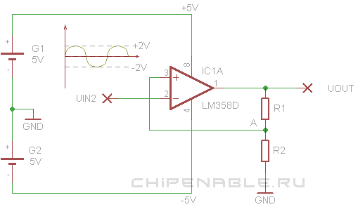

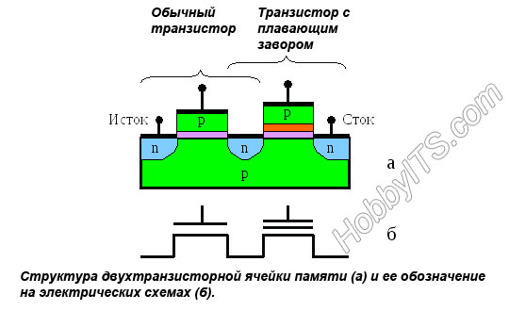

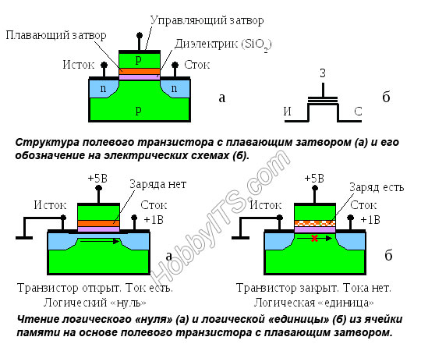

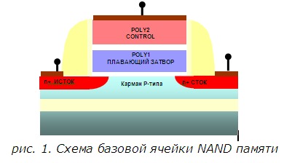

* Флеш-память работает путем выталкивания электронов через высококачественный изолирующий барьер, где они улавливаются одним из концов транзистора. Этот процесс требует высокого напряжения, которое обеспечивается генератором подкачки заряда. Это означает, что FeRAM по своему устройству потребляет меньше питания, чем флеш-память, по крайней мере при записи, так как энергопотребление для записи в FeRAM лишь немного выше, чем при чтении.